ĐẠI HỌC QUỐC GIA THÀNH PHỐ HỒ CHÍ MINH
TRƯỜNG ĐẠI HỌC BÁCH KHOA
KHOA KHOA HỌC VÀ KỸ THUẬT MÁY TÍNH

BÁO CÁO BÀI TẬP LỚN A1
SO SÁNH RESNET18 VÀ VIT B16 TRÊN CIFAR 100
VỚI CÁC CHẾ ĐỘ TIỀN HUẤN LUYỆN VÀ TINH CHỈNH
Học sâu và ứng dụng trong thị giác máy tính (CO5085)
Học kỳ 261 · Năm học 2026–2027

Giảng viên: Lê Thành Sách; Nguyễn Quốc Minh
Học viên: Ngô Duy Bảo
Mã số học viên: 2570395

TP. Hồ Chí Minh, tháng 10 năm 2026

MỤC LỤC
TÓM TẮT 4
1. GIỚI THIỆU VÀ CÂU HỎI NGHIÊN CỨU 4
1.1 Bối cảnh và phạm vi 4
1.2 Câu hỏi nghiên cứu 4
2. DỮ LIỆU VÀ THĂM DÒ 5
2.1 Nguồn, quy mô và giấy phép 5
2.2 Tiền xử lý và EDA 5
3. CƠ SỞ MÔ HÌNH VÀ CHỈ SỐ ĐÁNH GIÁ 6
3.1 CNN, residual learning và ViT 6
3.2 Transfer learning và đóng băng 7
3.3 Định nghĩa loss và các chỉ số 7
4. PROTOCOL A1.1 VÀ CĂN CỨ CHỌN CẤU HÌNH 7
4.1 Tám cấu hình chính thức 7
4.2 Điều kiện huấn luyện và lựa chọn checkpoint 8
4.3 Căn cứ từ thăm dò, không trộn với kết quả chính 8
4.4 Môi trường và đối chiếu 8
5. KẾT QUẢ CHẤT LƯỢNG A1.2 9
5.1 Validation và kiểm tra cuối 9
5.2 Trong từng họ: từ đầu và pretrained 9
5.3 So sánh CNN và ViT theo cùng chế độ 9
6. CHI PHÍ HUẤN LUYỆN VÀ BỘ NHỚ 10
6.1 Tham số mô hình và tham số được học 10
6.2 Thời gian theo pha và toàn fit 11
6.3 Peak allocated và reserved 11
7. ĐƯỜNG CONG HỌC VÀ LỰA CHỌN CHECKPOINT 12
7.1 Dấu hiệu quá khớp và khác biệt giữa loss với accuracy 12
8. PHÂN TÍCH LỖI VÀ ĐỘ TIN CẬY DỰ ĐOÁN 14
8.1 Lỗi tự tin và test loss 14
8.2 F1 theo lớp và nhầm lẫn có hướng 15
8.3 Đối chiếu hình ảnh dự đoán sai thật 17
9. THẢO LUẬN VÀ GIỚI HẠN SUY LUẬN 18
10. KẾT LUẬN 18
TÀI LIỆU THAM KHẢO 19
PHỤ LỤC A. TÁI LẬP VÀ TRUY XUẤT BẰNG CHỨNG 20
A.1 Mã nguồn và đường dẫn 20
A.2 Dấu vết kiểm chứng 20
PHỤ LỤC B. BỔ SUNG VỀ PHÂN TÍCH LỚP VÀ LỖI 21
B.1 Những cặp nhầm lẫn đáng chú ý 21
B.2 Phân biệt dữ liệu mô tả với suy luận nhân quả 21
PHỤ LỤC C. TUYÊN BỐ SỬ DỤNG CÔNG CỤ HỖ TRỢ 21

TÓM TẮT
Báo cáo đánh giá hai họ kiến trúc học sâu, mạng tích chập ResNet18 và Vision Transformer ViT-B/16, trên CIFAR-100 với tám công thức huấn luyện được định trước: học từ đầu và ba mức sử dụng trọng số tiền huấn luyện ImageNet-1K (chỉ học đầu phân loại, mở một phần backbone, tinh chỉnh toàn bộ). Dữ liệu gồm 100 lớp, chia 40.000 ảnh huấn luyện, 10.000 ảnh xác thực và 10.000 ảnh kiểm tra; mỗi công thức huấn luyện 30 epoch với batch 64 và một seed. Checkpoint được chọn hoàn toàn theo độ chính xác xác thực tốt nhất trước khi suy luận test.
Trong tám cấu hình, ViT-B/16 tiền huấn luyện và tinh chỉnh toàn bộ đạt test accuracy 86,46%, macro F1 0,8651; ResNet18 tương ứng đạt 78,97% và 0,7893. Tuy nhiên, thời gian toàn fit lần lượt xấp xỉ 6,66 và 0,68 giờ. ViT chỉ học đầu phân loại có test loss 0,6397, thấp hơn ViT full 0,6475 dù accuracy thấp hơn. Kết quả cho thấy đánh đổi chất lượng, tham số cập nhật, thời gian và bộ nhớ phụ thuộc công thức cụ thể; không thể quy chênh lệch cho riêng kiến trúc hoặc cơ chế đóng băng vì hai họ khác quy mô, công thức tiền huấn luyện và riêng ViT full dùng learning rate thấp hơn.
Các phân tích sử dụng 240 bản ghi epoch và 80.000 dự đoán test của một lượt chính. Chênh lệch train/validation, F1 từng lớp, lỗi có hướng và confidence của dự đoán sai được xem là bằng chứng mô tả, không phải kiểm định ý nghĩa thống kê hay đánh giá hiệu chuẩn đầy đủ. Báo cáo được biên soạn để phục vụ vòng rà soát học thuật trước khi công bố.

1. GIỚI THIỆU VÀ CÂU HỎI NGHIÊN CỨU

1.1 Bối cảnh và phạm vi
Đề A1 của môn CO5085 yêu cầu so sánh ít nhất một mạng tích chập (CNN) và một mô hình Transformer trên cùng tập ảnh đủ lớn, có học từ đầu và các mức sử dụng tiền huấn luyện; phần A1.1 khóa dataset/protocol, còn A1.2 trình bày kết quả, chi phí và lỗi phân loại [1]. Báo cáo thực hiện yêu cầu đó với ResNet18 và ViT-B/16 trên CIFAR-100. Việc gọi “lớn” ở đây theo phạm vi tương đối của đề môn học và số lượng lớp, không có nghĩa CIFAR-100 có ảnh độ phân giải cao.
A1 tách biệt với Exercise E1–E3. Theo tài liệu đối chiếu, Exercise sử dụng MNIST, 19 cấu hình và 1.900 epoch; A1 sử dụng CIFAR-100, tám cấu hình và 240 epoch. Hai nhiệm vụ cùng nhấn mạnh protocol, checkpoint và đánh giá có thể kiểm chứng, nhưng không được gộp số liệu hay so sánh accuracy giữa các bộ dữ liệu khác nhau.

1.2 Câu hỏi nghiên cứu
• RQ1. Trong mỗi họ kiến trúc, trọng số ImageNet-1K tạo khác biệt như thế nào so với khởi tạo ngẫu nhiên, dưới ngân sách 30 epoch đã định?
• RQ2. Khi cùng dùng pretrained, ba mức head/partial/full đánh đổi độ chính xác, macro F1, loss với tham số được học, thời gian và bộ nhớ ra sao?
• RQ3. ResNet18 và ViT-B/16 có ưu, nhược điểm gì ở cùng chế độ huấn luyện; các đường cong và lỗi theo lớp gợi ý giới hạn nào?

2. DỮ LIỆU VÀ THĂM DÒ

2.1 Nguồn, quy mô và giấy phép
CIFAR-100 do Krizhevsky công bố gồm 60.000 ảnh màu RGB 32×32, với 100 nhãn chi tiết (fine labels), mỗi lớp có 500 ảnh thuộc train gốc và 100 ảnh thuộc test gốc [2]. Báo cáo dùng đủ 100 lớp, không thay bằng 20 siêu lớp. Mảng train gốc ghi nhận có kích thước 50.000 × 32 × 32 × 3. Số lượng ảnh gốc đủ lớn để quan sát nhầm lẫn giữa nhiều lớp nhưng độ phân giải thấp giới hạn chi tiết thị giác mà bộ phân loại có thể khai thác.
Trang dữ liệu gốc được trích dẫn theo tác giả. Tại thời điểm kiểm tra tài liệu đi kèm, trang gốc chưa nêu rõ một giấy phép chuẩn hóa; thẻ dữ liệu uoft-cs/cifar100 ghi license là unknown [2], [3]. Vì vậy báo cáo chỉ nêu nguồn và mục đích nghiên cứu/học tập, không gán MIT, Creative Commons hay tuyên bố đã được bên sở hữu chấp thuận theo một giấy phép cụ thể.
Bảng 1. Phân chia dữ liệu cố định cho tám cấu hình.
Phân vùng | Nguồn ảnh | Số ảnh/lớp | Tổng ảnh
Train | Train gốc (chia theo lớp) | 400 | 40.000
Validation | Train gốc (không giao train) | 100 | 10.000
Test | Test gốc của CIFAR-100 | 100 | 10.000

Split cân bằng theo lớp với seed 42; hai tập train/validation không trùng chỉ số và hợp lại thành 50.000 chỉ số train gốc. SHA-256 của danh sách chỉ số đã khóa: 39684f5ef7a60f4cf3da5897931830b02da9723be21241a882b93fa1d0bda956. Kiểm tra chỉ số không thay thế kiểm tra ảnh trùng nội dung. Tập test chính thức giữ độc lập về chỉ số, nhưng từng được xem trong các lượt cũ và không được mô tả như tập “chưa từng quan sát”.

2.2 Tiền xử lý và EDA
Ảnh 32×32 được đổi kích thước lên 224×224 bằng resize ảnh; thao tác này phù hợp với đầu vào hai backbone nhưng không khôi phục chi tiết không tồn tại trong ảnh gốc. Pipeline train gồm resize, lật ngang ngẫu nhiên p = 0,5, đổi thành tensor và chuẩn hóa theo trung bình/độ lệch chuẩn ImageNet [(0,485; 0,456; 0,406), (0,229; 0,224; 0,225)]. Validation và test dùng resize, ToTensor và chuẩn hóa giống train, không augmentation ngẫu nhiên. Không có random crop, MixUp hay CutMix. Resize trực tiếp 224×224 cũng khác pipeline suy luận mặc định resize 256 rồi crop 224 của trọng số torchvision [6].
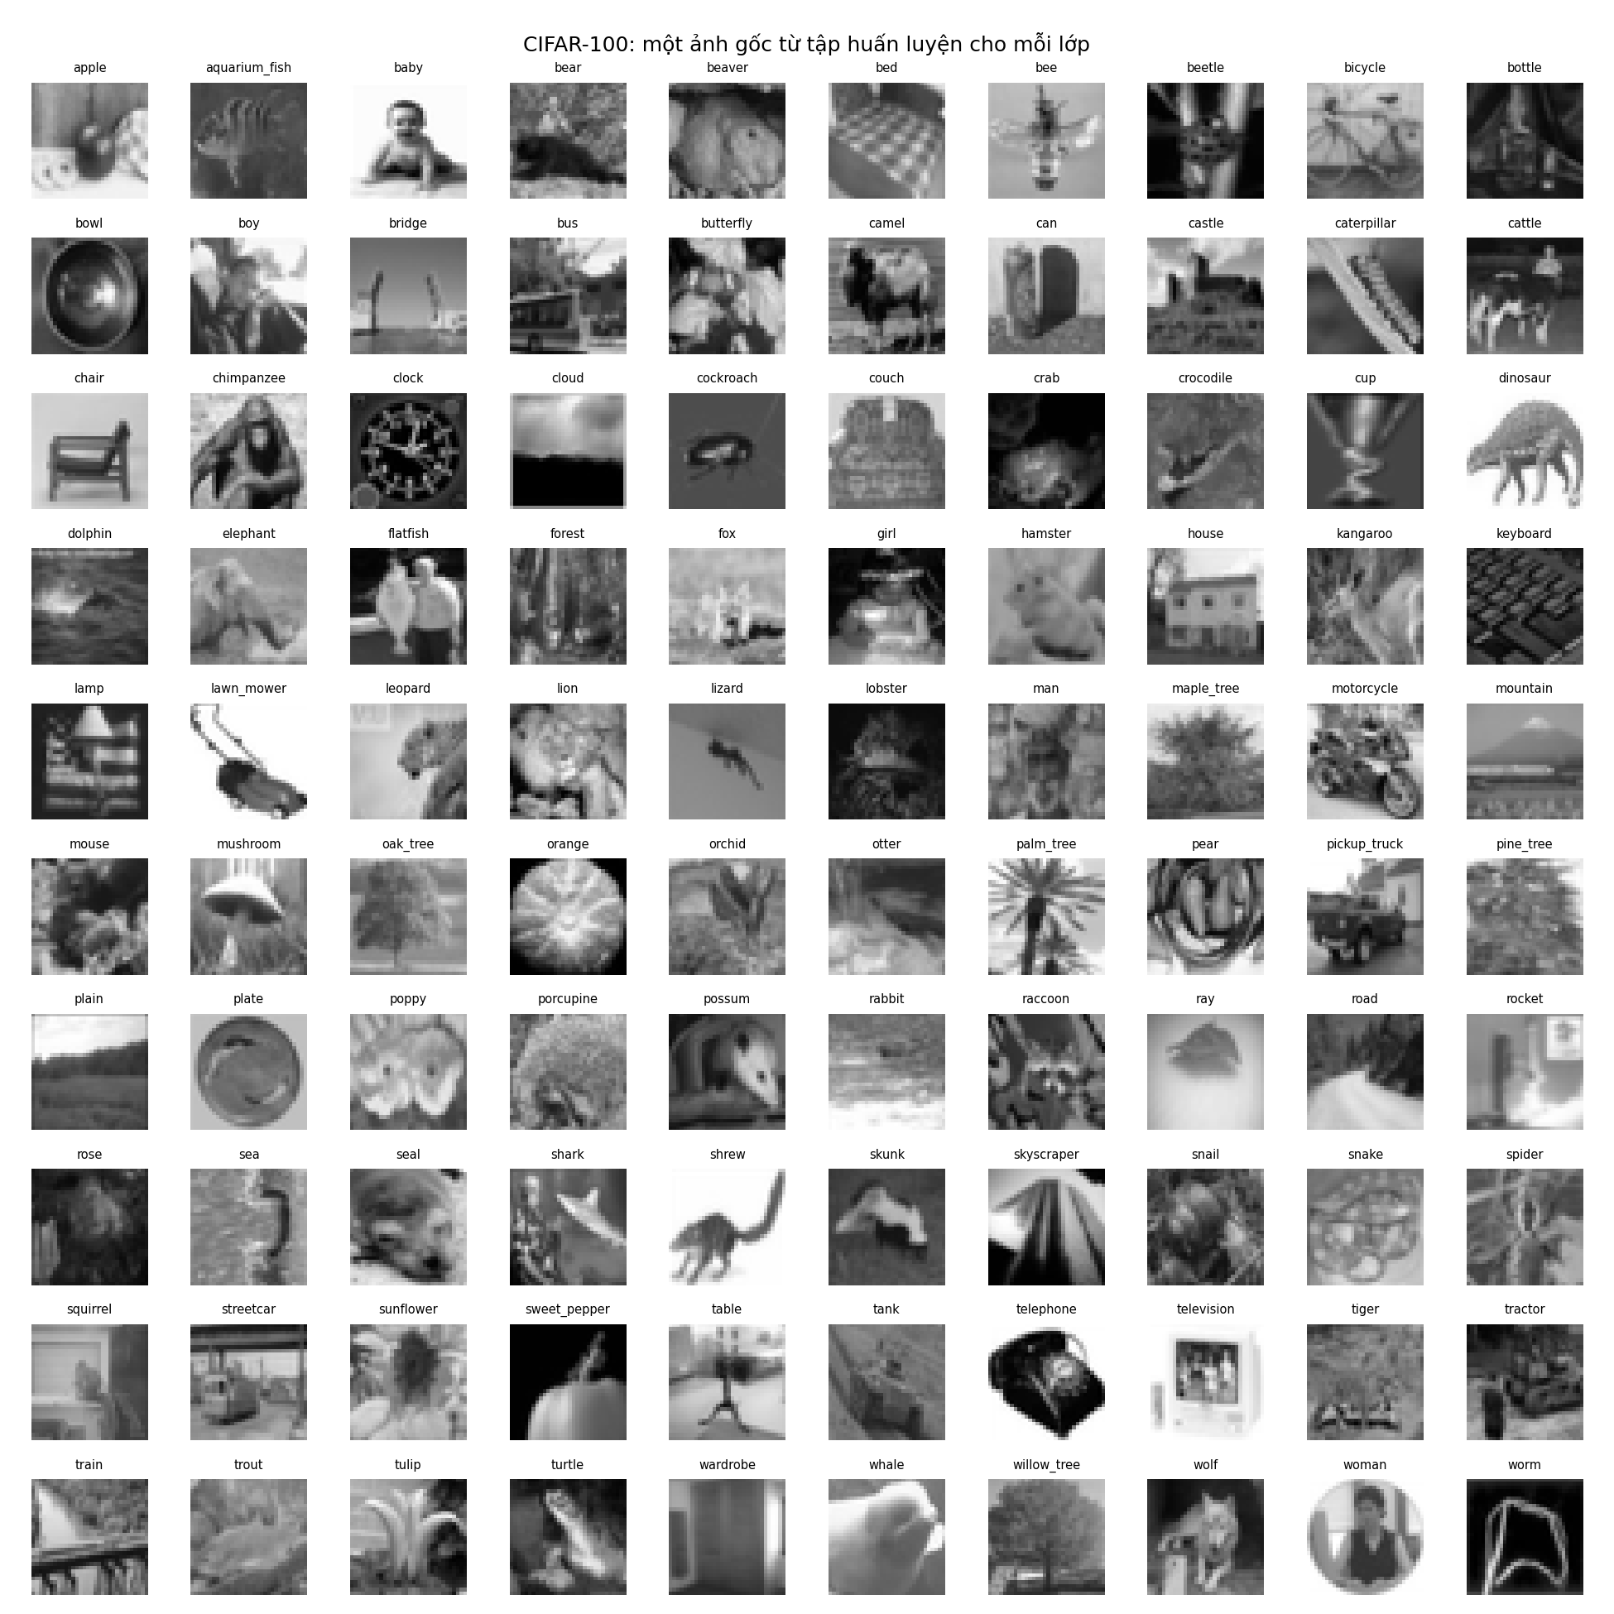
Hình 1. Một ảnh thật từ phần train cho mỗi lớp CIFAR-100 (100 lớp); ảnh đã chuyển sang thang xám để in. Lưới cho thấy độ phân giải gốc nhỏ, không phản ánh đầy đủ phân bố của từng lớp.

3. CƠ SỞ MÔ HÌNH VÀ CHỈ SỐ ĐÁNH GIÁ

3.1 CNN, residual learning và ViT
ResNet18 là một mạng tích chập gồm các giai đoạn residual learning. Với đầu vào x, nhánh biến đổi học hàm hiệu chỉnh F(x) và dùng nối tắt để cộng lại x, giúp truyền thông tin và gradient qua các khối sâu hơn [4]. Báo cáo sử dụng triển khai resnet18 của torchvision, thay lớp fully connected cuối (fc) để xuất 100 logits.
ViT-B/16 chuyển ảnh 224×224 thành 196 patch 16×16, nhúng thành chuỗi token và thêm token phân loại CLS, thành 197 token đưa qua các encoder dùng self-attention (cơ chế chú ý giữa những token) cùng thông tin vị trí [5]. Mô hình sử dụng vit_b_16 có sẵn trong torchvision, không tự viết attention cho A1. Cả hai mô hình thay head đầu ra 100 lớp; trọng số pretrained dùng phiên bản ImageNet-1K V1 được nêu tường minh [6].

3.2 Transfer learning và đóng băng
Transfer learning (học chuyển giao) dùng trọng số đã học trên một nhiệm vụ nguồn để hỗ trợ nhiệm vụ đích. Với pretrained head, backbone chỉ trích xuất đặc trưng còn lớp phân loại mới được cập nhật. Với partial, một số tầng cuối được mở thêm; với full, tất cả tham số có thể học được cập nhật. Khái niệm “tham số tổng” khác “tham số được học”: đóng băng không loại bỏ backbone hay chi phí forward. Riêng BatchNorm của phần ResNet bị đóng băng được đặt chế độ đánh giá để không thay running statistics; trạng thái tensor của phần đóng băng được mã kiểm tra trước/sau.

3.3 Định nghĩa loss và các chỉ số
Mỗi mô hình xuất logits z cho 100 lớp. Cross entropy tính từ logits và nhãn thật y thông qua xác suất softmax p_y; phần mềm không đưa softmax vào trước hàm loss. Trên N ảnh, loss báo cáo là trung bình theo ảnh [8].
$$CE = - (1/N) Σᵢ₌₁ᴺ log(pᵢ,ᵧᵢ)$$
Trong đó N là số ảnh, pᵢ,ᵧᵢ là xác suất mô hình gán cho lớp thật yᵢ của ảnh i. Accuracy chỉ quan tâm dự đoán argmax đúng hay sai:
$$Accuracy = (1/N) Σᵢ₌₁ᴺ 1(ŷᵢ = yᵢ)$$
Với mỗi lớp c, TP_c đếm đúng lớp c, FP_c là ảnh lớp khác dự đoán thành c, FN_c là ảnh lớp c bị dự đoán sang lớp khác. Precision và recall có dạng:
$$Precision_c = TP_c / (TP_c + FP_c) Recall_c = TP_c / (TP_c + FN_c)$$
$$F1_c = 2 × Precision_c × Recall_c / (Precision_c + Recall_c)$$
$$Macro F1 = (1/100) × Σ꜀₌₁¹⁰⁰ F1_c$$
Các tỷ số được quy ước bằng 0 khi mẫu số bằng 0, đúng tùy chọn zero_division=0 trong scikit-learn. Macro F1 tính trung bình không trọng số trên đúng 100 lớp, không phải F1 cộng dồn từng batch [9]. Accuracy và loss có thể xếp hạng khác nhau do loss phản ánh phân bố xác suất, không chỉ nhãn thắng.

4. PROTOCOL A1.1 VÀ CĂN CỨ CHỌN CẤU HÌNH

4.1 Tám cấu hình chính thức
Bảng 2. Ma trận tám cấu hình chính thức, dùng chung split và 30 epoch.
Mã | Kiến trúc | Khởi tạo | Phần được học | LR
R-S | ResNet18 | Khởi tạo ngẫu nhiên | Tất cả | 1e-4
R-H | ResNet18 | ImageNet-1K V1 | fc | 1e-4
R-P | ResNet18 | ImageNet-1K V1 | layer4 + fc | 1e-4
R-F | ResNet18 | ImageNet-1K V1 | Tất cả | 1e-4
V-S | ViT-B/16 | Khởi tạo ngẫu nhiên | Tất cả | 1e-4
V-H | ViT-B/16 | ImageNet-1K V1 | heads | 1e-4
V-P | ViT-B/16 | ImageNet-1K V1 | 2 encoder block cuối + heads | 1e-4
V-F | ViT-B/16 | ImageNet-1K V1 | Tất cả | 1e-5

ResNet partial chỉ mở layer4 và fc; ViT partial chỉ mở hai encoder block cuối và heads. Những thành phần còn lại giữ nguyên, kể cả thống kê BatchNorm liên quan; ViT partial không mở encoder final LayerNorm, embedding hay CLS. Tính đúng phạm vi đóng băng được kiểm tra qua tham số requires_grad và hash trạng thái trước/sau từ metadata.

4.2 Điều kiện huấn luyện và lựa chọn checkpoint
• Mỗi công thức: 30 epoch, batch 64, seed huấn luyện 42; một seed cho toàn bộ báo cáo.
• Tối ưu Adam (không phải AdamW) [7], weight decay = 1e-4; cross entropy, FP32, không AMP, scheduler, warmup hoặc early stopping theo cấu hình.
• Learning rate = 1e-4 cho bảy cấu hình và = 1e-5 duy nhất cho vit_b16_pretrained_full; chỉ các tham số mở được đưa vào optimizer.
• Khi validation accuracy tăng, checkpoint được ghi lại; hòa giữ epoch sớm nhất. Tất cả mô hình vẫn huấn luyện đủ 30 epoch, test nạp checkpoint đã chọn, không mặc định dùng epoch cuối.
Pha train chỉ dùng train/validation; pha test chạy sau và xác minh SHA-256 checkpoint, phiên bản protocol, split, thứ tự lớp và hash mã nguồn. Mỗi cấu hình đánh giá test một lượt từ checkpoint được chọn bằng validation. Không chọn lại theo test. Cách tổ chức tách biệt này giảm nguy cơ sử dụng trực tiếp test làm tiêu chí lựa chọn trong lượt chính, song không xóa bỏ việc test từng được quan sát ở các lượt cũ.

4.3 Căn cứ từ thăm dò, không trộn với kết quả chính
Tệp pilot ghi 26 lượt cấu hình và 66 epoch phục vụ kiểm tra tính khả thi, bộ nhớ, batch và LR; đây không phải một phần của 240 epoch chính. Trong pilot 5 epoch của hai cấu hình full, với ResNet full, validation accuracy tốt nhất là 78,23% ở LR 1e-4 và 70,26% ở 1e-5; với ViT full, lần lượt là 83,50% và 86,07%. Vì vậy protocol khóa LR 1e-4 cho ResNet full và 1e-5 cho ViT full [tệp pilot của bộ bằng chứng].
Chỉ hai cấu hình full được khảo sát hai LR trong pilot; sáu cấu hình còn lại mới khảo sát 1e-4. Đây không phải tìm kiếm siêu tham số đồng đều giữa mọi cấu hình, càng không chứng minh lựa chọn LR đã tối ưu toàn cục. Giữ nguyên công thức lựa chọn trước khi báo cáo kết quả test của lượt chính.

4.4 Môi trường và đối chiếu
Môi trường huấn luyện thực theo metadata: Linux 4.18, Python 3.10.13; PyTorch 2.2.1+cu118, torchvision 0.17.1+cu118; CUDA runtime 11.8, cuDNN 8700; Tesla P100-PCIE-16GB (metadata 16.269,25 MiB), CUDA_VISIBLE_DEVICES=1, hai worker của DataLoader. Chương trình chạy tuần tự trong một tiến trình; cudnn_deterministic=True và cudnn_benchmark=False. Môi trường CPU dùng để biên soạn báo cáo không phải môi trường đã train.
Bằng chứng kiểm tra độc lập của gói xác nhận 240 epoch hữu hạn, 80.000 dự đoán, mỗi mô hình đánh giá 10.000 chỉ số test cùng thứ tự nhãn thật, mỗi lớp test có 100 mẫu. Accuracy và macro F1 đã tính lại từ dự đoán; báo cáo từng lớp và ma trận nhầm lẫn đã kiểm tra khớp. Hash protocol/training/test và checkpoint đã đối chiếu tại nguồn. Test loss được đối chiếu giữa bản ghi, không tính lại độc lập từ tệp dự đoán chỉ lưu confidence của lớp thắng.

5. KẾT QUẢ CHẤT LƯỢNG A1.2

5.1 Validation và kiểm tra cuối
Bảng 3. Kết quả của checkpoint được chọn bằng validation accuracy; val cuối là epoch 30.
Mã | Best epoch | Val tốt nhất (%) | Val cuối (%) | Test acc. (%) | Macro F1 | Test loss
R-S | 14 | 55.78 | 53.38 | 55.01 | 0.5451 | 1.7004
R-H | 30 | 69.07 | 69.07 | 68.01 | 0.6792 | 1.1073
R-P | 8 | 77.39 | 76.13 | 77.61 | 0.7755 | 0.8478
R-F | 8 | 78.85 | 76.25 | 78.97 | 0.7893 | 0.7875
V-S | 24 | 41.89 | 41.61 | 41.46 | 0.4146 | 3.1633
V-H | 30 | 82.12 | 82.12 | 81.29 | 0.8128 | 0.6397
V-P | 20 | 83.92 | 83.61 | 83.05 | 0.8303 | 0.9169
V-F | 24 | 86.78 | 86.71 | 86.46 | 0.8651 | 0.6475

ViT full (V-F) dẫn đầu về test accuracy 86,46% và macro F1 0,8651; ResNet full (R-F) đạt 78,97% và 0,7893. Khoảng cách 7,49 điểm phần trăm là chênh lệch đo được của hai công thức trên cùng dữ liệu, không phải hiệu ứng kiến trúc thuần túy vì khác quy mô, pretrained recipe và LR. ViT head (V-H) có test loss 0,6397 thấp hơn V-F 0,6475 mặc dù test accuracy của V-H chỉ 81,29%. Do đó không thể khẳng định V-F tốt nhất trên mọi thước đo.

5.2 Trong từng họ: từ đầu và pretrained
Trong ResNet18, kết quả test tăng từ 55,01% ở R-S lên 68,01% với R-H, 77,61% với R-P và 78,97% với R-F. Chênh lệch R-F và R-S là 23,96 điểm phần trăm; so với R-H và R-P lần lượt thêm 10,96 và 1,36 điểm phần trăm. Điều này ủng hộ lợi ích của trọng số đã học sẵn và mở thêm tầng trong ngân sách hiện tại, nhưng không xác định riêng nguyên nhân hay mức tối ưu.
Trong ViT-B/16, V-S đạt 41,46%, V-H 81,29%, V-P 83,05% và V-F 86,46%. V-F cao hơn V-S 45,00 điểm phần trăm, cao hơn V-H 5,17 và V-P 3,41 điểm phần trăm. Khoảng cách từ đầu đến pretrained lớn dưới protocol này, không đồng nghĩa ViT không thể học từ đầu khi có nhiều dữ liệu, thời gian hoặc chiến lược học khác.

5.3 So sánh CNN và ViT theo cùng chế độ
Ở chế độ scratch, R-S 55,01% cao hơn V-S 41,46% (13,55 điểm phần trăm), đồng thời ResNet ngắn thời gian fit hơn. Ở chế độ head, V-H 81,29% vượt R-H 68,01% (13,28 điểm phần trăm), dù chỉ mở 76.900 tham số, trong khi R-H mở 51.300. Ở partial, V-P 83,05% vượt R-P 77,61% (5,44 điểm phần trăm). Ở full, V-F hơn R-F 7,49 điểm phần trăm; hai full khác LR. Những khoảng cách này thuộc từng bộ công thức và budget thực tế, không phải khẳng định một họ luôn vượt họ còn lại.
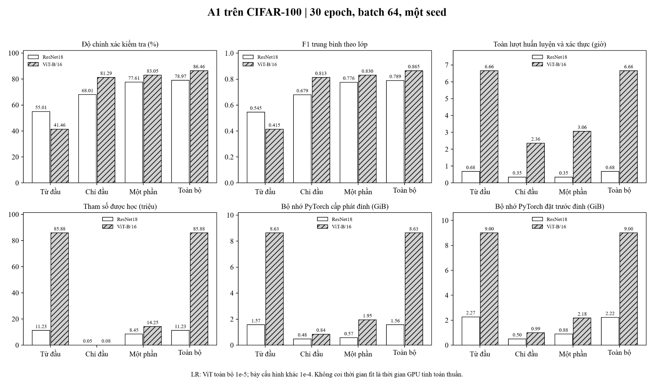
Hình 2. Đối chiếu chất lượng, F1, thời gian, tham số được học và bộ nhớ theo đúng lượt 30 epoch. Giữ thang xám và chú thích gốc; thời gian fit không phải thời gian GPU compute thuần.

6. CHI PHÍ HUẤN LUYỆN VÀ BỘ NHỚ

6.1 Tham số mô hình và tham số được học
Bảng 4. Quy mô sau khi thay đầu phân loại thành 100 lớp.
Mã | Tổng tham số | Tham số được học | Tỷ lệ được học (%)
R-S | 11.227.812 | 11.227.812 | 100.000
R-H | 11.227.812 | 51.300 | 0.457
R-P | 11.227.812 | 8.445.028 | 75.215
R-F | 11.227.812 | 11.227.812 | 100.000
V-S | 85.875.556 | 85.875.556 | 100.000
V-H | 85.875.556 | 76.900 | 0.090
V-P | 85.875.556 | 14.252.644 | 16.597
V-F | 85.875.556 | 85.875.556 | 100.000

Số tham số tổng không giảm khi đóng băng: cả bốn ResNet18 có 11.227.812 tham số; cả bốn ViT-B/16 có 85.875.556. Chế độ head cập nhật 51.300 tham số ở ResNet (0,457%) và 76.900 ở ViT (0,090%). Partial ResNet mở 8.445.028 tham số (75,215%), còn ViT mở 14.252.644 (16,597%). So sánh tỷ lệ trainable phải xét cả quy mô kiến trúc và block thực tế được mở, không chỉ nhãn “partial”.

6.2 Thời gian theo pha và toàn fit
Bảng 5. Thời gian đo của từng cấu hình (lượt chính, một lần chạy).
Mã | Train (phút) | Val (phút) | Fit (giờ) | Test (giây)
R-S | 36.14 | 4.32 | 0.68 | 8.9
R-H | 16.59 | 4.40 | 0.35 | 9.4
R-P | 16.48 | 4.32 | 0.35 | 7.7
R-F | 36.18 | 4.35 | 0.68 | 8.0
V-S | 371.12 | 28.19 | 6.66 | 56.0
V-H | 112.65 | 28.33 | 2.36 | 56.2
V-P | 155.29 | 28.27 | 3.06 | 56.2
V-F | 370.98 | 28.21 | 6.66 | 56.2

Tổng thời gian toàn fit tám cấu hình là 20.80 giờ (xấp xỉ 20,80 giờ). Thời gian train và validation được đo riêng trong từng epoch, chứa DataLoader/chuyển dữ liệu/kiểm tra hữu hạn; thời gian fit còn gồm callback và ghi checkpoint. Thời gian setup được theo dõi riêng; các số fit không đại diện thời gian GPU tính toán thuần. Thời gian test ghi riêng theo bảng, không cộng vào fit. Ảnh nvidia-smi chụp trước lượt cho thấy GPU đích gần như trống tại thời điểm đó, nhưng không chứng minh quyền sử dụng độc quyền GPU trong suốt hơn 20 giờ.
R-F tốn khoảng 0,68 giờ so với V-F 6,66 giờ, chênh xấp xỉ 9,84 lần. ResNet partial và head đều xấp xỉ 0,35 giờ; mức khác biệt rất nhỏ trong một lượt không đủ để nói partial nhanh hơn head nói chung. Trái lại, ViT head khoảng 2,36 giờ và partial 3,06 giờ, đều nhanh hơn full 6,66 giờ.

6.3 Peak allocated và reserved
Bảng 6. Bộ nhớ cực đại của allocator PyTorch (MiB chia 1024 thành GiB).
Mã | Peak allocated (GiB) | Peak reserved (GiB)
R-S | 1.566 | 2.271
R-H | 0.477 | 0.500
R-P | 0.572 | 0.885
R-F | 1.565 | 2.217
V-S | 8.632 | 9.002
V-H | 0.843 | 0.990
V-P | 1.953 | 2.176
V-F | 8.632 | 9.002

Allocated là dung lượng tensor đang được cấp phát theo bộ đếm của PyTorch; reserved là dung lượng mà trình quản lý bộ nhớ PyTorch giữ, kể cả phần có thể chưa dùng [10]. V-F và V-S đạt khoảng 8,632 GiB allocated và 9,002 GiB reserved; V-H chỉ 0,843/0,990 GiB. ResNet full 1,565/2,217 GiB và head 0,477/0,500 GiB. Đây không phải tổng VRAM của mọi tiến trình trên GPU và không dùng để kết luận tải GPU đã được cách ly.

7. ĐƯỜNG CONG HỌC VÀ LỰA CHỌN CHECKPOINT

7.1 Dấu hiệu quá khớp và khác biệt giữa loss với accuracy
Các cấu hình scratch có train accuracy cuối rất cao nhưng val accuracy thấp hơn đáng kể: R-S 97,41% so với 53,38%, cách nhau khoảng 44,02 điểm phần trăm; V-S 95,69% so với 41,61%, cách nhau khoảng 54,08 điểm phần trăm. Đây là dấu hiệu mô tả về khả năng khái quát hóa hạn chế trong protocol, không phải phép đo chính xác generalization gap độc lập với dữ liệu vì train có augmentation và chạy ở chế độ train, còn validation ở chế độ đánh giá.
R-S đạt val accuracy tốt nhất epoch 14 nhưng validation loss nhỏ nhất epoch 10; V-S chọn epoch 24 trong khi loss nhỏ nhất epoch 11. ResNet pretrained partial và full đều chọn epoch 8, nhưng loss validation nhỏ nhất lần lượt epoch 4 và 5. ViT partial chọn epoch 20 theo accuracy dù loss tốt nhất ở epoch 3; ViT full chọn epoch 24 theo accuracy dù loss tốt nhất ở epoch 5. Chọn epoch chỉ bằng accuracy là quy tắc đã khóa, không điều chỉnh sau khi xem loss/test.
Bảng 7. Thời điểm tốt nhất của hai metric không nhất thiết trùng nhau.
Mã | Epoch acc. tốt nhất | Epoch loss thấp nhất | Loss thấp nhất | Loss val cuối | Gap cuối (điểm %)
R-S | 14 | 10 | 1.6532 | 2.2460 | 44.02
R-H | 30 | 30 | 1.1119 | 1.1119 | 4.67
R-P | 8 | 4 | 0.7907 | 1.0594 | 23.43
R-F | 8 | 5 | 0.7518 | 1.0233 | 22.84
V-S | 24 | 11 | 2.3305 | 3.3213 | 54.08
V-H | 30 | 30 | 0.6197 | 0.6197 | 7.52
V-P | 20 | 3 | 0.5755 | 0.9262 | 15.78
V-F | 24 | 5 | 0.5040 | 0.6566 | 13.04

Hai cấu hình head cùng đạt accuracy validation tốt nhất tại epoch 30, đồng thời loss validation vẫn giảm đến epoch 30. Vì vậy chưa có bằng chứng cho thấy chúng đã hội tụ trong ngân sách quan sát. Việc một số cấu hình qua epoch tốt nhất rồi suy giảm validation không cho phép thay quy tắc checkpoint đã duyệt.

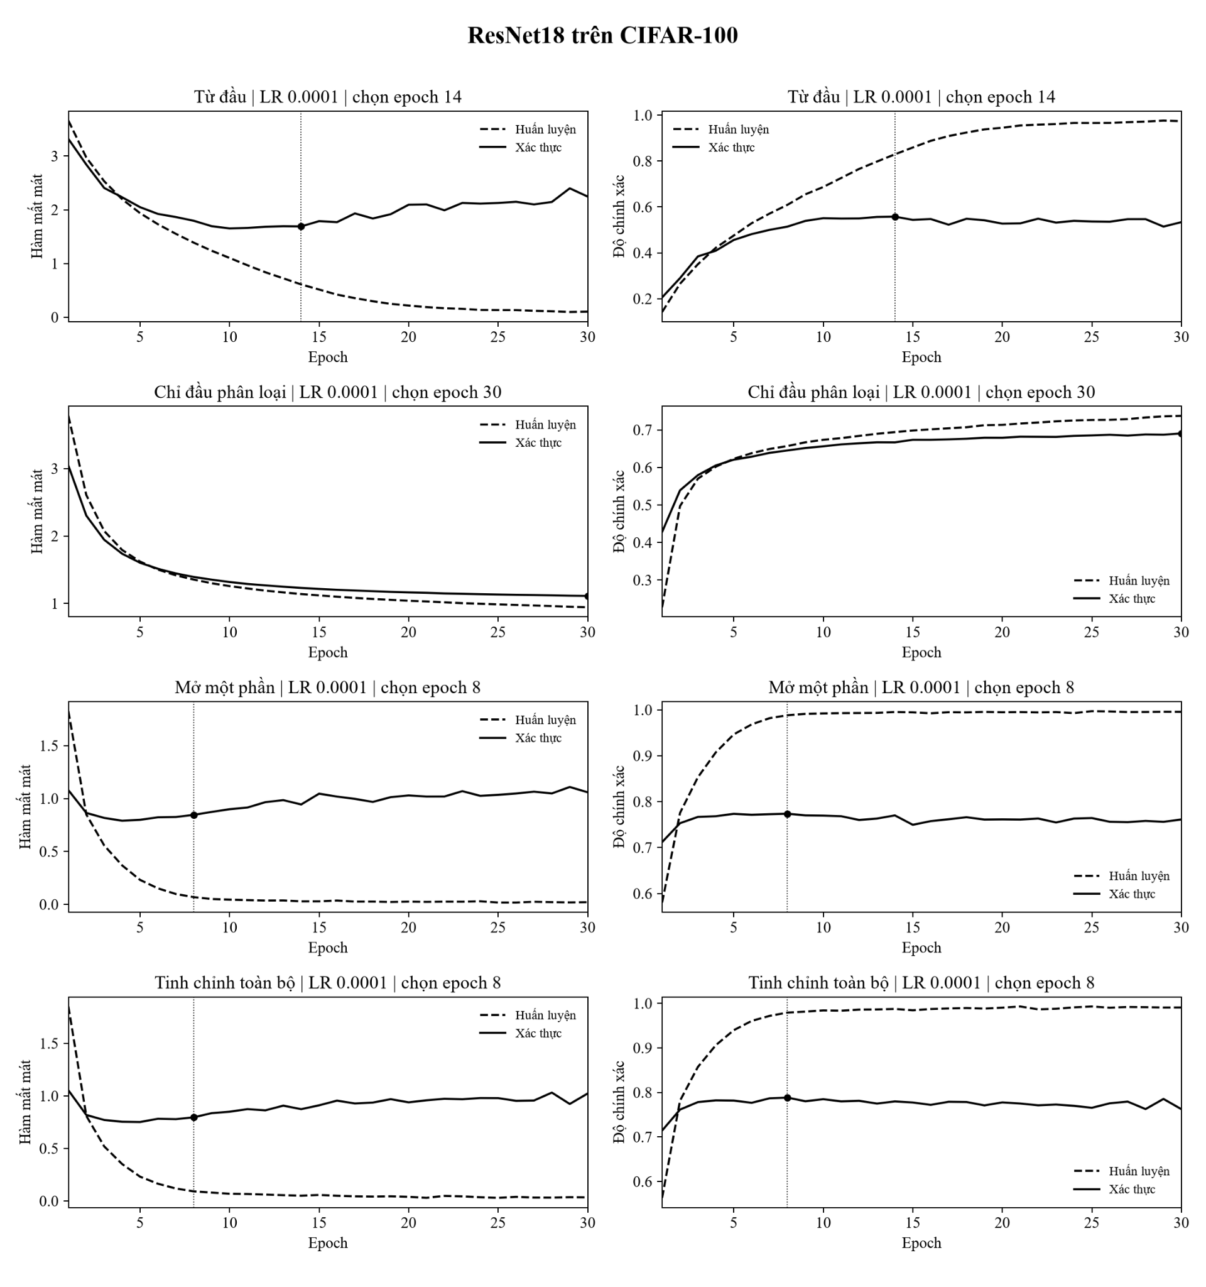
Hình 3. Đường cong train/validation loss và accuracy của bốn cấu hình ResNet18; chấm đen và đường dọc đánh dấu checkpoint theo validation accuracy.

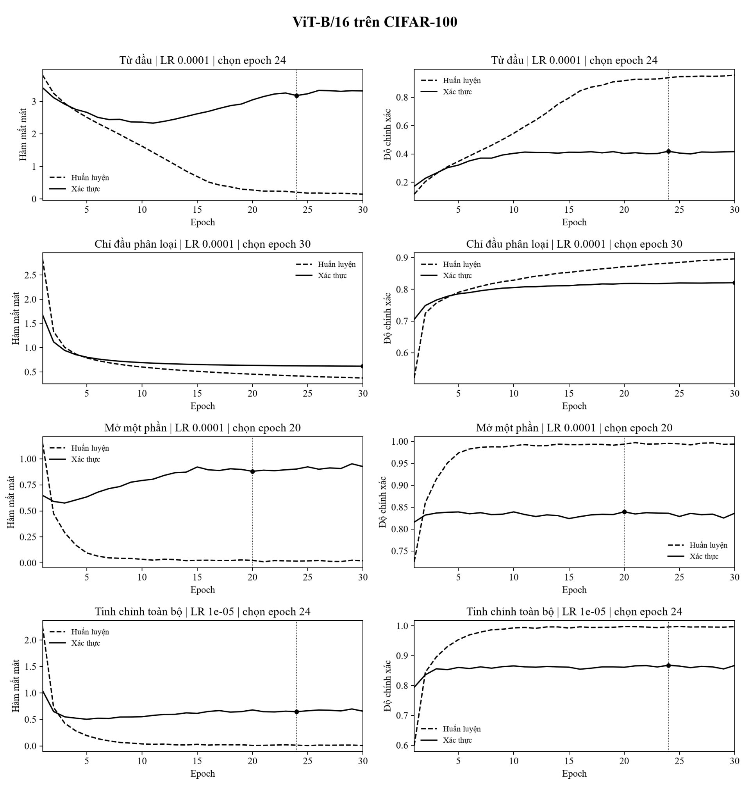
Hình 4. Đường cong train/validation loss và accuracy của bốn cấu hình ViT-B/16; ViT full sử dụng LR 1e-5, khác bảy cấu hình còn lại.

8. PHÂN TÍCH LỖI VÀ ĐỘ TIN CẬY DỰ ĐOÁN

8.1 Lỗi tự tin và test loss
CSV dự đoán lưu xác suất softmax của nhãn thắng (confidence). Trong V-P, 846/1.695 lỗi (49,91%) có confidence ≥ 0,9; V-F có 636/1.354 lỗi (46,97%), trong khi V-H có 127/1.871 lỗi (6,79%). Các tỷ lệ được tính trong tập ảnh sai, không phải tỷ lệ của toàn bộ 10.000 ảnh. Từ đó có thể nhận xét các cấu hình ViT partial/full vẫn mắc nhiều lỗi rất tự tin; điều này phù hợp với khả năng loss lớn khi xác suất nhãn thật bị ép xuống thấp. Nhưng chỉ confidence lớp thắng không đủ để tính lại cross entropy hay đo hiệu chuẩn toàn diện.
Bảng 8. Đếm lỗi và sai với confidence cao từ 80.000 dự đoán test.
Mã | Số lỗi/10.000 | Lỗi có conf. ≥ 0,9 | Trong số lỗi (%)
R-S | 4499 | 223 | 4.96
R-H | 3199 | 56 | 1.75
R-P | 2239 | 374 | 16.70
R-F | 2103 | 370 | 17.59
V-S | 5854 | 1018 | 17.39
V-H | 1871 | 127 | 6.79
V-P | 1695 | 846 | 49.91
V-F | 1354 | 636 | 46.97

8.2 F1 theo lớp và nhầm lẫn có hướng
Tính macro F1 trên cả 100 lớp ngăn các lớp có nhiều quan sát lấn át lớp còn lại. Dù balanced support là 100 ảnh/lớp, F1 không đồng nhất với recall do còn bị ảnh hưởng false positive. Một số lớp có F1 thấp ở R-F: girl 0,5128, seal 0,5422, otter 0,5500, oak_tree 0,5755 và woman 0,5902; với V-F: girl 0,6486, boy 0,6542, seal 0,6609, willow_tree 0,6698 và oak_tree 0,6789. Cả hai full còn khó phân biệt một số loài cây và nhóm người.
Bảng 9. Những lớp khó nhất trong mỗi cấu hình theo báo cáo 100 lớp.
Mã | Ba lớp có F1 thấp nhất
R-S | otter 0.206; seal 0.253; lizard 0.253
R-H | girl 0.404; otter 0.446; shrew 0.452
R-P | girl 0.439; shrew 0.551; boy 0.567
R-F | girl 0.513; seal 0.542; otter 0.550
V-S | girl 0.138; bowl 0.153; turtle 0.156
V-H | willow_tree 0.556; maple_tree 0.576; boy 0.591
V-P | willow_tree 0.591; seal 0.632; boy 0.633
V-F | girl 0.649; boy 0.654; seal 0.661

Ma trận nhầm lẫn đầy đủ có chiều 100×100, hàng là nhãn thật và cột là nhãn dự đoán. Để đọc rõ trên trang A4, hình dưới chỉ trích một ma trận con tám lớp với cả hàng và cột thuộc tập lớp cây và người được chọn trước khi diễn giải. Các số là số dự đoán vào chính tám lớp đó, nên tổng hàng có thể nhỏ hơn 100 vì lỗi đi sang những lớp còn lại; hình KHÔNG thay thế ma trận đầy đủ 100 lớp được lưu ở repo.
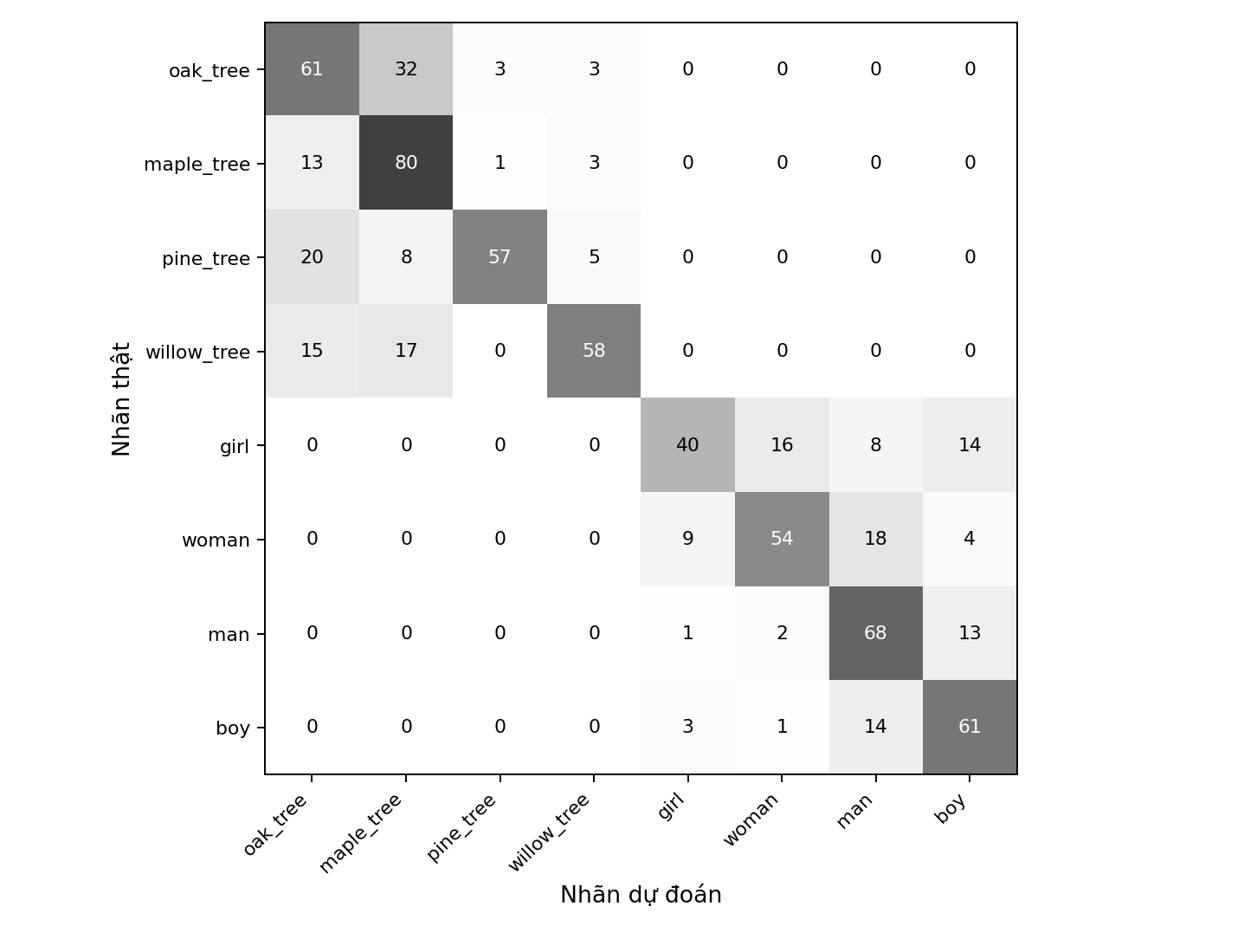
Hình 5. Ma trận con tám lớp được chọn từ dự đoán ResNet18 full; không phải toàn bộ ma trận 100×100.
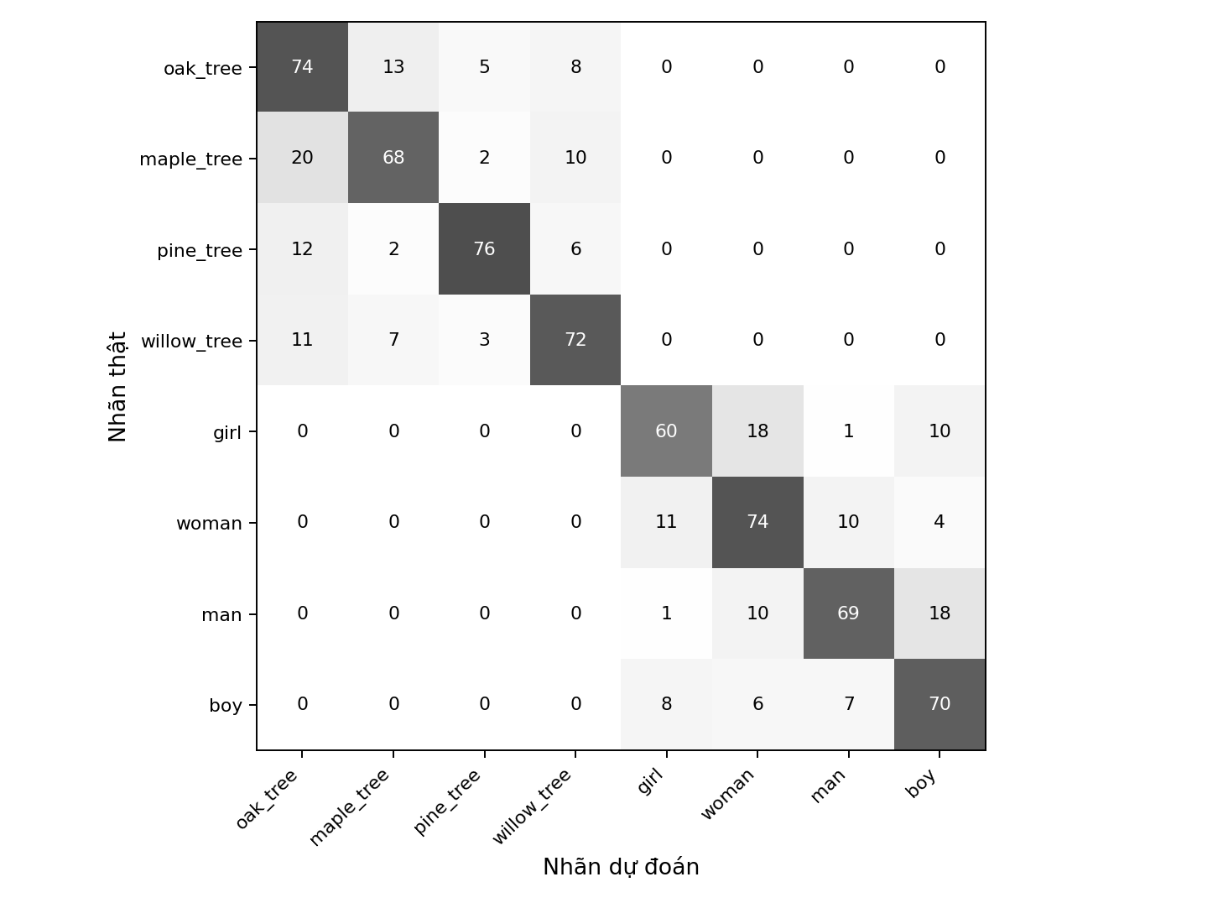
Hình 6. Ma trận con cùng tám lớp được chọn từ dự đoán ViT-B/16 full; hàng thật, cột dự đoán.
Một số cặp lỗi theo hướng xuất hiện rõ: R-F dự đoán oak_tree → maple_tree 32/100, pine_tree → oak_tree 20/100, otter → seal 19/100; V-F dự đoán maple_tree → oak_tree 20/100, man → boy 18/100, girl → woman 18/100. Hướng đảo ngược không nhất thiết có cùng số lỗi; vì vậy phải nói rõ nhãn thật → nhãn dự đoán thay vì gọi chung hai lớp “hay nhầm”.

8.3 Đối chiếu hình ảnh dự đoán sai thật
Tập PDF phân tích lỗi kèm ảnh gốc CIFAR-100 đã đổi sang thang xám. Hình minh họa sau trích hai hàng đầu (10 ảnh) của tối đa 25 lỗi đầu tiên theo thứ tự test loader cố định ở mỗi cấu hình full. Đây không phải lấy mẫu ngẫu nhiên, cũng không dùng để ước lượng tỷ lệ xuất hiện của từng kiểu lỗi. Nội dung nhãn true/pred được giữ từ nguồn.
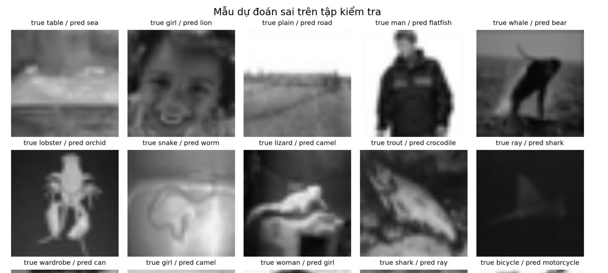
Hình 7. Mười lỗi đầu theo thứ tự loader của ResNet18 full, trích từ PDF bằng chứng trang 8/16; ảnh kiểm tra thật, không sinh ảnh.
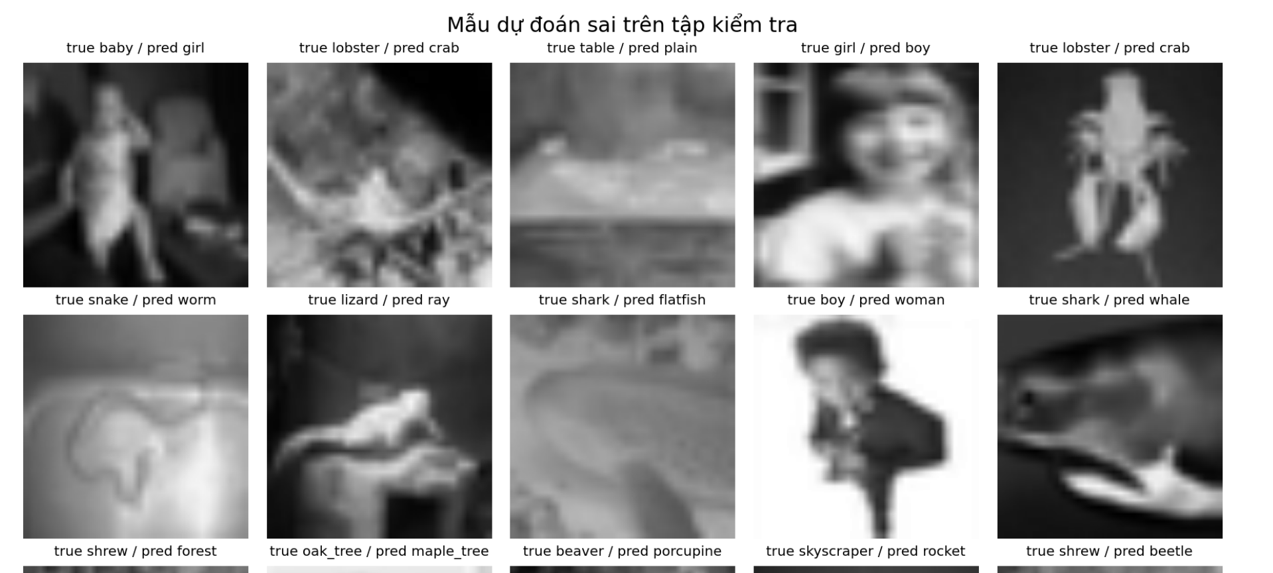
Hình 8. Mười lỗi đầu theo thứ tự loader của ViT-B/16 full, trích từ PDF bằng chứng trang 16/16; ảnh kiểm tra thật, không sinh ảnh.
Ví dụ nhìn thấy trong hình ViT full gồm lobster → crab, girl → boy, snake → worm, shark → flatfish và oak_tree → maple_tree. Các nhãn được đọc theo nhãn thật và dự đoán ghi trên hình, không suy ra nhãn gốc sai. Sự gần nhau về hình dạng, bối cảnh và độ phân giải 32×32 có thể góp phần tạo các cặp nhầm lẫn, nhưng vẫn chỉ là giả thuyết. Báo cáo chưa có ablation theo độ phân giải hay rà soát độc lập từng ảnh để xác định quan hệ nhân quả.

9. THẢO LUẬN VÀ GIỚI HẠN SUY LUẬN
Trên cùng tập CIFAR-100, mỗi họ đều được cải thiện rõ khi chuyển từ scratch sang pretrained. Tuy nhiên, đầu phân loại đơn lẻ cung cấp đánh đổi đáng chú ý: ViT head đạt 81,29% test accuracy, 0,8128 macro F1, fit 2,36 giờ, peak allocated 0,843 GiB; V-F tăng lên 86,46% và 0,8651 nhưng mất 6,66 giờ, 8,632 GiB allocated. ResNet partial đạt 77,61% gần full 78,97% trong khoảng nửa thời gian fit, tùy mục tiêu triển khai có thể là điểm cân bằng hợp lý. Không thể biến nhận định theo dữ liệu này thành quy tắc cho mọi dataset/GPU.
Giới hạn thứ nhất là chỉ một split, một seed huấn luyện và một lượt chính. Không có độ lệch chuẩn, khoảng tin cậy, kiểm định p-value hoặc bằng chứng về ý nghĩa thống kê giữa các cặp. Thứ hai, hai mô hình khác nhau về số tham số và công thức pretrained từ ImageNet-1K; điều kiện “cùng ImageNet-1K” không bảo đảm cùng budget tiền huấn luyện hay tác động kiến trúc được cô lập.
Thứ ba, full ViT dùng LR 1e-5 trong khi partial/head ViT và toàn bộ ResNet dùng 1e-4. Trong pilot chỉ có hai cấu hình full được thử thêm LR; vì vậy không thể quy khoảng cách full–partial toàn bộ cho mức freeze hay kết luận LR tối ưu toàn cục. Thứ tư, chỉ 30 epoch cho mỗi công thức; hai head đạt best epoch 30 và nhiều cấu hình có đường cong suy giảm. Một ngân sách epoch giống nhau không phải ngân sách thời gian/compute tương đương hoặc chứng minh hội tụ.
Thứ năm, bộ nhớ peak chỉ thuộc allocator của PyTorch; thời gian fit bao gồm I/O và callback. Ảnh GPU trước lượt chạy không chứng minh không có tải cạnh tranh trong suốt thời gian. Cuối cùng, test từng đã được nhóm quan sát ở các lượt cũ; lượt chính giữ quy tắc validation trước test nhưng không nên tuyên bố đây là đánh giá test chưa từng được tiếp xúc. Những lượt thử cũ từng có NaN không được gộp với 240 epoch hữu hạn mới và kết quả hữu hạn hiện tại không chứng minh mọi chế độ/độ dài khác đều tránh NaN.
Giới hạn giấy phép đã nêu ở mục 2.1 cũng cần giữ nguyên khi công bố. Bên cạnh đó, việc ảnh gốc 32×32 được phóng lên 224×224 và chỉ áp dụng lật ngang là các lựa chọn protocol, không bảo đảm đại diện tất cả chiến lược xử lý ảnh. Phân tích mẫu sai và confidence trong báo cáo không tương đương kiểm định độ tin cậy xác suất hay truy nguyên lỗi gán nhãn.

10. KẾT LUẬN
Báo cáo hoàn thành so sánh tám cấu hình ResNet18 và ViT-B/16 trên 100 lớp CIFAR-100 với một protocol khóa trước, 30 epoch/cấu hình, một seed, tổng 240 epoch và 80.000 dự đoán test. Phép đối chiếu từ dữ liệu dự đoán xác nhận các kết quả chính; checkpoint được chọn theo validation accuracy cao nhất và không lựa chọn lại bằng test của lượt mới.
Cấu hình tốt nhất theo test accuracy và macro F1 là ViT-B/16 pretrained full (86,46%; 0,8651), nhưng có chi phí huấn luyện và bộ nhớ cao hơn đáng kể ResNet18 pretrained full (78,97%; 0,7893). ViT head mang lại loss thấp nhất trong nhóm ViT dù accuracy chưa cao nhất, nhấn mạnh sự cần thiết nhìn đồng thời nhiều metric. Các lỗi theo lớp cây, người và động vật cũng cho thấy accuracy tổng thể không diễn tả hết hành vi mô hình.
Những kết luận chỉ có giá trị mô tả trong phạm vi công thức, dữ liệu và phần cứng được báo cáo. Việc lặp seed, phân bổ cùng compute budget, khảo sát LR công bằng hơn và phân tích hiệu chuẩn là hướng đánh giá bổ sung nếu có nghiên cứu tiếp; không được coi là thí nghiệm đã thực hiện trong A1 này.

TÀI LIỆU THAM KHẢO
[1] Trường Đại học Bách Khoa, Khoa Khoa học và Kỹ thuật Máy tính (2026). “Bài tập lớn A1: CNN vs Transformer trên tập ảnh lớn”, đề bài CO5085, HK261 (tệp 02_DE_BAI_GOC_A1.pdf trong bộ tài liệu môn học).
[2] Krizhevsky, A. (2009). Learning Multiple Layers of Features from Tiny Images. University of Toronto. https://cave.cs.toronto.edu/kriz/cifar.html
[3] University of Toronto, uoft-cs (không ghi năm). CIFAR-100 Dataset Card, trường license: unknown. https://huggingface.co/datasets/uoft-cs/cifar100/blob/main/README.md
[4] He, K., Zhang, X., Ren, S., & Sun, J. (2016). Deep Residual Learning for Image Recognition. CVPR. https://arxiv.org/abs/1512.03385
[5] Dosovitskiy, A. và cộng sự (2021). An Image Is Worth 16x16 Words: Transformers for Image Recognition at Scale. ICLR. https://arxiv.org/abs/2010.11929
[6] Torchvision (phiên bản 0.17). resnet18 và vit_b_16; cấu hình IMAGENET1K_V1. https://docs.pytorch.org/vision/0.17/models/generated/torchvision.models.resnet18.html ; https://docs.pytorch.org/vision/0.17/models/generated/torchvision.models.vit_b_16.html
[7] Kingma, D. P., & Ba, J. (2015). Adam: A Method for Stochastic Optimization. ICLR. https://arxiv.org/abs/1412.6980
[8] PyTorch (tài liệu truy cập cùng nguồn). CrossEntropyLoss. https://docs.pytorch.org/docs/stable/generated/torch.nn.CrossEntropyLoss.html
[9] scikit-learn (tài liệu truy cập cùng nguồn). sklearn.metrics.f1_score. https://scikit-learn.org/stable/modules/generated/sklearn.metrics.f1_score.html
[10] PyTorch (tài liệu truy cập cùng nguồn). CUDA memory: max_memory_allocated; max_memory_reserved. https://docs.pytorch.org/docs/stable/generated/torch.cuda.memory.max_memory_allocated.html ; https://docs.pytorch.org/docs/stable/generated/torch.cuda.memory.max_memory_reserved.html

PHỤ LỤC A. TÁI LẬP VÀ TRUY XUẤT BẰNG CHỨNG

A.1 Mã nguồn và đường dẫn
Ánh xạ mã cấu hình: R-S = resnet18_scratch; R-H = resnet18_pretrained_head; R-P = resnet18_pretrained_partial; R-F = resnet18_pretrained_full; V-S = vit_b16_scratch; V-H = vit_b16_pretrained_head; V-P = vit_b16_pretrained_partial; V-F = vit_b16_pretrained_full.
Kho mã nguồn: https://github.com/baond12/Deep_Learning_Course_HK261 . Protocol đọc được: A1/protocol-a1.1.json; quy trình và giải thích: A1/protocol-a1.1.md; chương trình chính: A1/run_protocol.py. Kết quả lượt chính: A1/results/epochs30_batch64_seed42_v1/. Các file metrics.json, summary.csv, run_*.json, history_*.csv, test/test_metrics.json, test/test_summary.csv, predictions_*.csv, classification_report_*.json và confusion_matrix_*.csv được dùng để đối chiếu; không chép toàn bộ dự đoán vào phụ lục.
Lệnh train chạy ở gốc repository trên server (dữ liệu CIFAR-100 đã có ở /workspace/cifar100):
CUDA_VISIBLE_DEVICES=1 python -u A1/run_protocol.py \
--phase train --experiments all \
--data-dir /workspace/cifar100 --device cuda --num-workers 2 --progress \
--output-dir A1/results/epochs30_batch64_seed42_v1
Pha train không nạp test. Sau khi đủ tám cấu hình hoàn tất, kiểm tra checkpoint và chạy test riêng:
CUDA_VISIBLE_DEVICES=1 python -u A1/run_protocol.py \
--phase test --experiments all \
--data-dir /workspace/cifar100 --device cuda --num-workers 2 --progress \
--output-dir A1/results/epochs30_batch64_seed42_v1
Pha test dựng lại kiến trúc, không tải pretrained để thay trọng số; nạp state_dict của checkpoint đã chọn theo validation, kiểm tra nguồn gốc/hash và xuất lại một tập dự đoán nhất quán để tính accuracy, macro F1, loss, confusion matrix và mẫu sai. Chương trình không cung cấp cơ chế resume optimizer/RNG từ checkpoint tốt nhất.

A.2 Dấu vết kiểm chứng
Bảng 10. Thông tin nguồn gốc và dấu vết để đối chiếu tập kết quả.
Hạng mục | Giá trị/kiểm chứng
Protocol ID | a1_cifar100_p100_v1
SHA-256 protocol | 0397cd29c1080db9b833af79857ae822af72a08c07daf933466bde28548a5391
SHA-256 split train/val | 39684f5ef7a60f4cf3da5897931830b02da9723be21241a882b93fa1d0bda956
Git commit nguồn | d5faa0dcda0bfdd98e08a107270edfa8455460de
SHA-256 metrics train | 54115a2e841cb8b29794b204510245d2f3b43576cee36c153df0aa9c50870787
SHA-256 metrics test | b9cb17431346872ea90782cd11bdba57f893ba6d0d2669c47b7be375a3be3ac0
Kiểm tra dự đoán | 8 × 10.000; 100 lớp; 100 test/lớp; tính lại acc., macro F1
Khóa trạng thái | 240 epoch hữu hạn; không cộng pilot; checkpoint hash đối chiếu từ metadata

Mã băm SHA-256 của tám checkpoint có trong metadata kiểm chứng 07 và tệp kết quả tương ứng; checkpoint nhị phân không được đính kèm trong gói biên soạn và đã được giữ bên ngoài Git theo protocol. Tài liệu này không xác nhận đã nạp lại checkpoint trên môi trường biên soạn.

PHỤ LỤC B. BỔ SUNG VỀ PHÂN TÍCH LỚP VÀ LỖI

B.1 Những cặp nhầm lẫn đáng chú ý
Bảng 11. Một số cặp lỗi thường gặp; mẫu số 100 là số ảnh test của lớp thật.
Mã | Ba cặp lỗi có hướng theo số lượng
R-S | oak_tree → maple_tree: 34/100; willow_tree → maple_tree: 28/100; bed → couch: 27/100
R-H | maple_tree → oak_tree: 21/100; girl → woman: 21/100; pine_tree → oak_tree: 19/100
R-P | plate → bowl: 21/100; girl → woman: 21/100; maple_tree → oak_tree: 17/100
R-F | oak_tree → maple_tree: 32/100; pine_tree → oak_tree: 20/100; otter → seal: 19/100
V-S | willow_tree → maple_tree: 25/100; bus → pickup_truck: 24/100; oak_tree → maple_tree: 22/100
V-H | maple_tree → oak_tree: 20/100; willow_tree → maple_tree: 18/100; oak_tree → maple_tree: 16/100
V-P | maple_tree → oak_tree: 23/100; tulip → rose: 19/100; willow_tree → oak_tree: 18/100
V-F | maple_tree → oak_tree: 20/100; man → boy: 18/100; girl → woman: 18/100

Các bảng F1 từng lớp đầy đủ (800 dòng) và tám ma trận 100×100 được lưu cùng lượt chính; hai ma trận con ở mục 8 chỉ làm rõ nhóm lớp đã chọn, không thay thế số liệu gốc. Mẫu ảnh lỗi là tối đa 25 lỗi gặp đầu tiên theo thứ tự loader, không phải mẫu ngẫu nhiên.

B.2 Phân biệt dữ liệu mô tả với suy luận nhân quả
Ảnh minh họa có các tình huống nhãn gần về hình dạng như lobster/crab hoặc nhóm tuổi và động vật biển. Chỉ với một dự đoán sai và ảnh nhỏ không thể kết luận việc nhầm xuất phát hoàn toàn từ độ phân giải, thiếu pretrain, background hay gán nhãn. Để kiểm chứng nguyên nhân cần thí nghiệm loại trừ có đối chứng và/hoặc thẩm định ảnh, chưa có trong phạm vi A1.2 hiện tại.

PHỤ LỤC C. TUYÊN BỐ SỬ DỤNG CÔNG CỤ HỖ TRỢ
Công cụ AI hỗ trợ tổng hợp, đối chiếu và biên soạn bản thảo từ tệp nguồn A1 do người học cung cấp; không huấn luyện lại mô hình và không tạo ảnh thay thế dữ liệu thật. Việc xác nhận tác giả, rà soát học thuật và công bố/nộp bài thuộc người học theo quy định môn học. Bản thảo này không thay mặt nhóm xác nhận đã review hoặc đã nộp.

